OBRAS CIVILES Y MECANICAS CONSTRUCCION AMPLIACION RED SECUNDARIA SANTA CRUZ FASE 7

UV 194
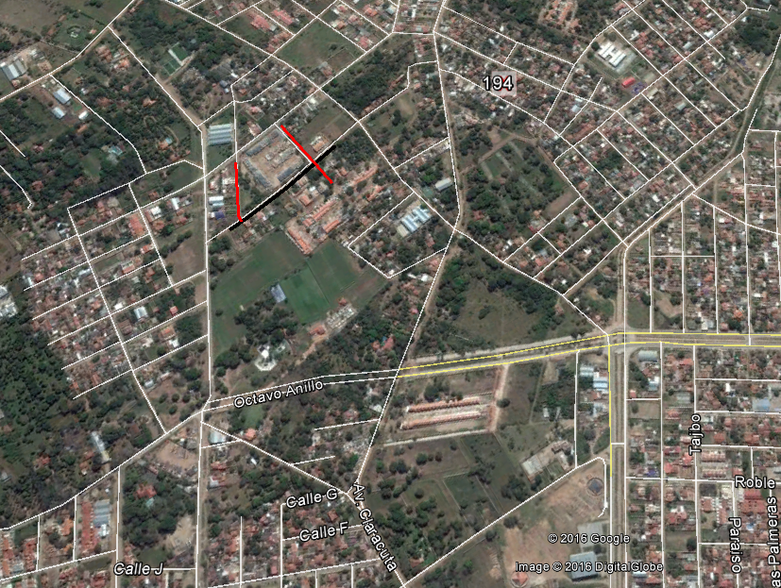

UV 224
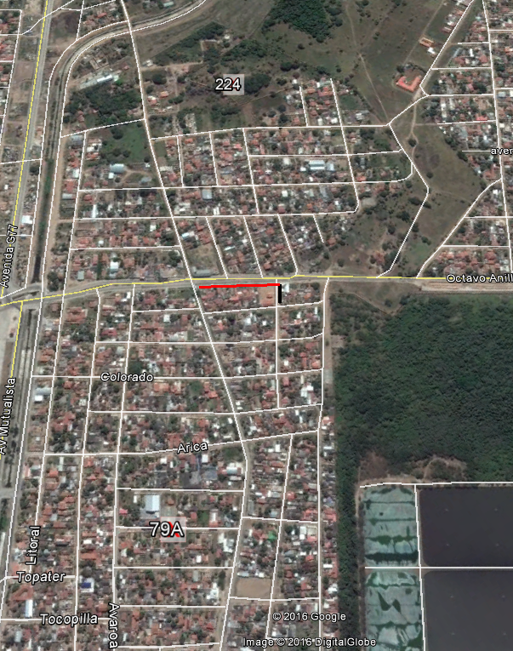

UV 270A
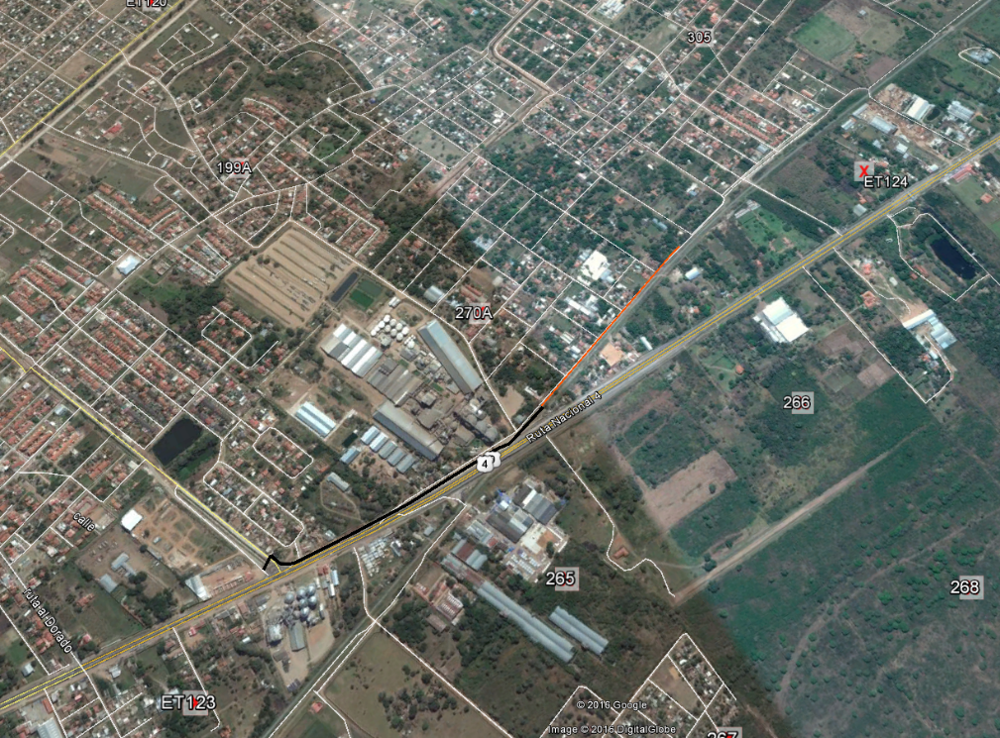

UV 184
